
Použité zdroje
- www.office.microsoft.com
- VALENTA, Milan. Občanská výchova. Praha : Práce, 1999. 120 s.

Anotace
Materiál slouží k zopakování a upevnění učiva
NÁZEV ŠKOLY: ZŠ Pardubice – Spořilov
AUTOR: Hana Navrátilová
NÁZEV: VY_32_INOVACE_VÝCHOVA K OBČANSTVÍ 6. - 9._17. RODINA - PRACOVNÍ LIST
TÉMA: Rodina – pracovní list
ČÍSLO PROJEKTU: CZ.1.07/1.4.00/21.2349

PRACOVNÍ LIST- RODINA
Vypracuj zjednodušený rodokmen své rodiny:
( DOPLŇ CHYBĚJÍCÍ ČÁSTI)

Kdo je kdo?

Je pravda, že?
- Rodina je základem každé společnosti?
- Patří do užšího rodinného kruhu prarodiče?
- Existuje zákon o rodině?
- Dát dítěti vše, co potřebuje = funkce citová?
- Patří do náhradní rodinné péče vesničky SOS?
- Je v ČR uzákoněno mnohoženství?
- Můžou se v ČR vdávat či ženit blízcí příbuzní?
- Patří do antikoncepce prezervativ?

Co je užší rodinný kruh a co širší?
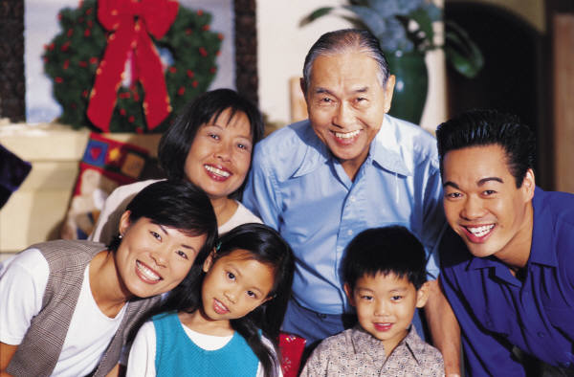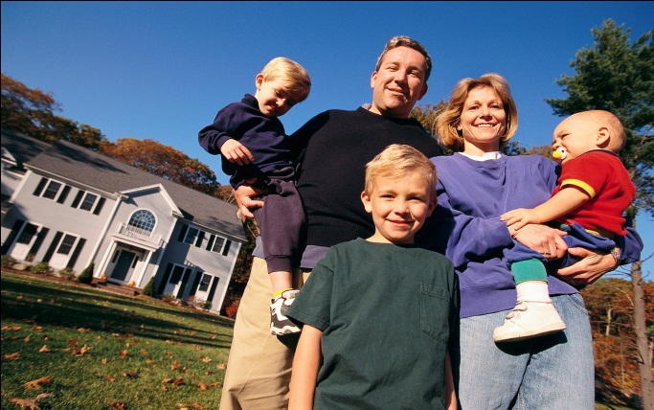
B
A
Co je úplná a co neúplná rodina?
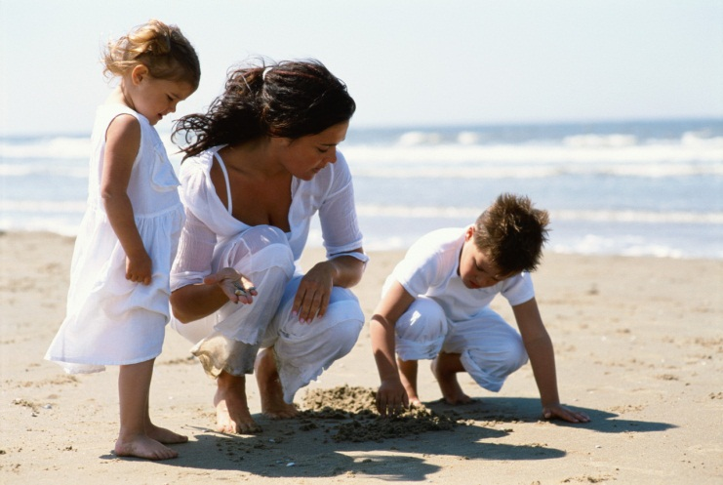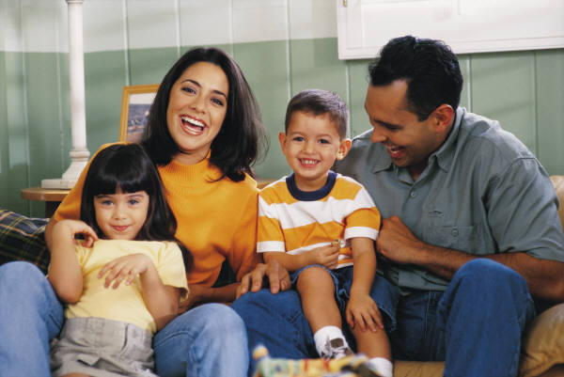
C
D
Pokud zůstanou děti bez rodičů, kdo se o ně postará?
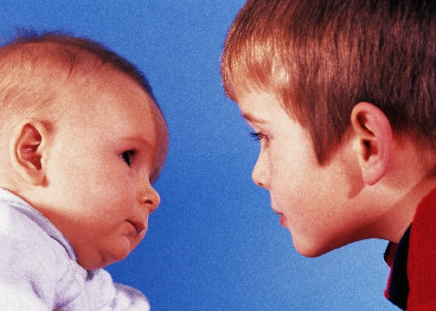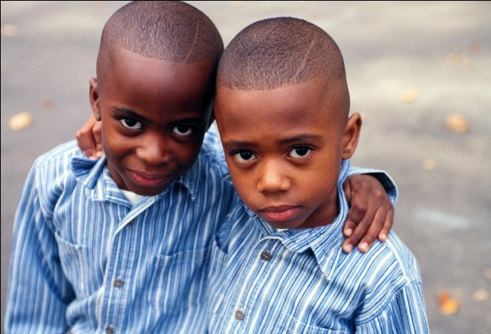
E
F
Jak se této péči o děti říká?

